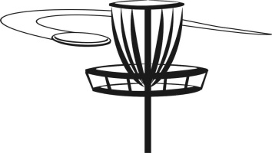Õru disc-golfi medalisari 2019
Eesmärk: disc-golfi propageerimine, liikudes-mängides sisustada vaba aega sportlikult.
Aeg ja koht: 5 osavõistlusest koosnev medalisari viiakse läbi Õru aleviku disc-golfipargis järgmistel aegadel
- I etapp - 19.mai
- II etapp - 23.juuni
- III etapp - 21.juuli
- IV etapp - 25.august
- V etapp - 22.september
Samaaegselt V etapiga peetakse karikavõistlus „Õru Open 2019“
Võistluste algus kell 11.00, Registreerimine metrixis või kohapeal alates 10.30
Kokku mängitakse 4 ringi 12 korviga, esimene ring 2x 12 korvi , lõunapaus, teine ring 2x12 korvi. Võrdsete tulemuste korral selgitatakse esikolmiku järjestus ümbervisetega korraldaja poolt valitud rajal. Kui peale seda on jätkuvalt võrdsed tulemused mängitakse järgmine korv ühe viskega korvile lähemale. Iga etapi võitja saab 40 punkti ja järgmised kahanevas järjekorras.
Vanuseklassid:
- Noored sündinud 2003 ja hiljem
- Naised sündinud 2002 ja varem
- Mehed sündinud 2002 ja varem
Autasustamine
Igal etapil vanusegrupi I - III koha võitjale medal. Eriauhind parimale Õru mängijale, väike auhind parima ringi teinud mängijale.
Üldarvestuses viie etapi kokkuvõttes rohkem punkte kogunud võistlejatele auhinnad
Karikavõistluse võitjatele karikas I -III kohale, karikas parim naissportlane, parim noor, parim Õru mängija.
Teave : Kaire Kuvvas 56 485798 kaire.kuvvas@valga.ee
Iga võistleja vastutab ise oma tervisliku seisundi eest.

